## 5.5. Контур *ОГРАНИЧЕННЫЙ КОНКУРЕНТНЫЙ РОСТ*

Контур ОГРАНИЧЕННЫЙ КОНКУРЕНТНЫЙ РОСТ формируется из рефлексивных контуров САМОУСИЛЕНИЕ и УРАВНОВЕШИВАНИЕ.

БИЗНЕС-МЕТАФОРА 1

Подобный контур иллюстрируется бизнес-ситуацией неудержимого роста капитала (темп которого определяется степенью эффективности его использования), который удерживается (уравновешивается) постоянными текущими расходами.

Пополнение счета, определяющее рост капитала, обусловлено, к примеру, успешным ведением бизнеса, а расходы – использованием денежных ресурсов на расширение производства, вложениями в привлекательные инвестиционные проекты, благотворительность, личные расходы и т.д.

Однако рост доходов стимулирует порой неоправданно высокие расходы, определяемые самыми разнообразными мотивационными причинами.

Характер пополнения и исчерпывания денежного счета определяется под воздействием текущих значений, формируемых конверторами "*эффективность использования капитала*" и "*мотивация расходов*". Здесь мы впервые сталкиваемся с графическими возможностями задания нелинейных взаимодействий между концептами, которые порой и служат причиной нетривиального поведения.

БИЗНЕС-МЕТАФОРА 2

Здесь также контур ОГРАНИЧЕННЫЙ КОНКУРЕНТНЫЙ РОСТ формируется из контура САМОУСИЛЕНИЕ и УРАВНОВЕШИВАНИЕ, когда, казалось бы, неудержимое увеличение доли рынка компании (оказывающей соответствующие услуги) уравновешивается активностью конкурентов.

Самоусиление выражается в том, что, увеличивая долю рынка соответствующих услуг, компания укрепляет свои стратегические позиции, а это способствует еще более интенсивному увеличению её доли.

Уравновешивание обусловлено жесткой конкурентной рыночной ситуацией, когда при увеличении активности компании тут же увеличивается и противодействие конкурентов, стремящихся сократить долю компании на рынке.

Эмпирика нетривиальных взаимодействий между активностями компании и конкурентов отображается в схеме *ВФП* конверторами "*укрепление стратегических позиций*" и "*противодействие*", которые позволяют визуализировать на графиках правдоподобные предположения экспертов о характере этих взаимодействий.

"*А что, если . . .*" изменить стартовую позицию компании на рынке соответствующих услуг и как это скажется на динамике соотношений укрепления стратегических позиций компании и противодействия конкурентов? Или - модифицировать предположения экспертов о характере воздействия изменения доли рынка, занимаемого компанией, на противодействия конкурентов и организовать имитационный эксперимент, демонстрирующий динамику деления рынка?

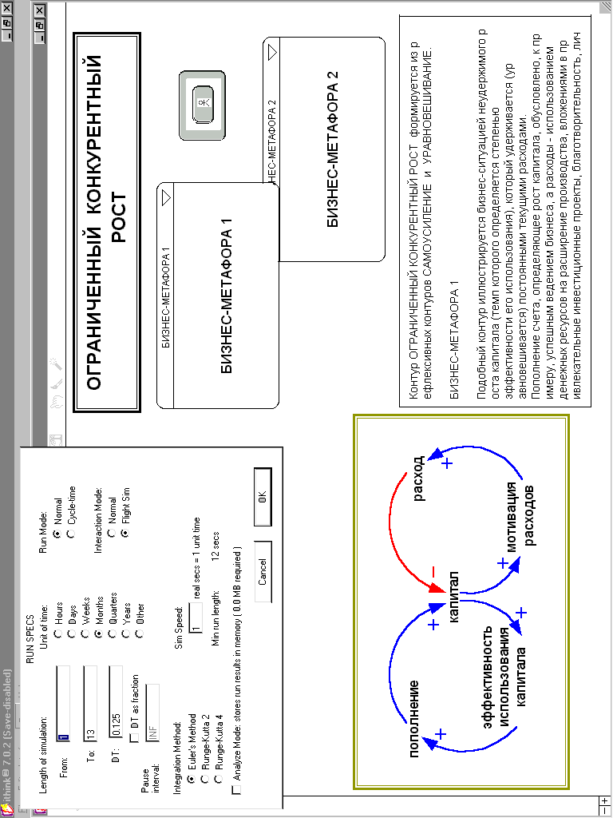

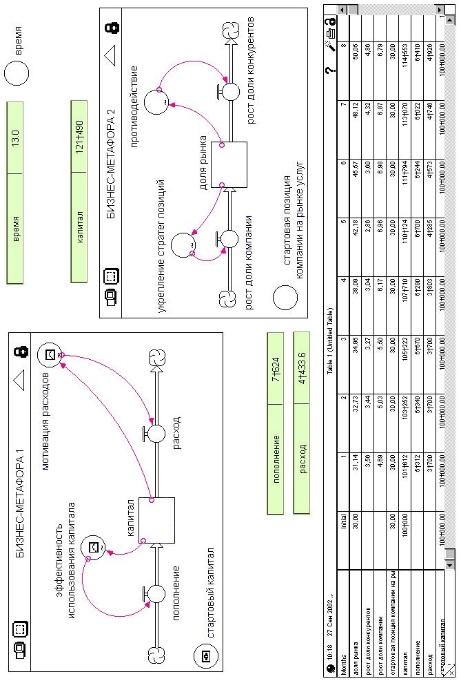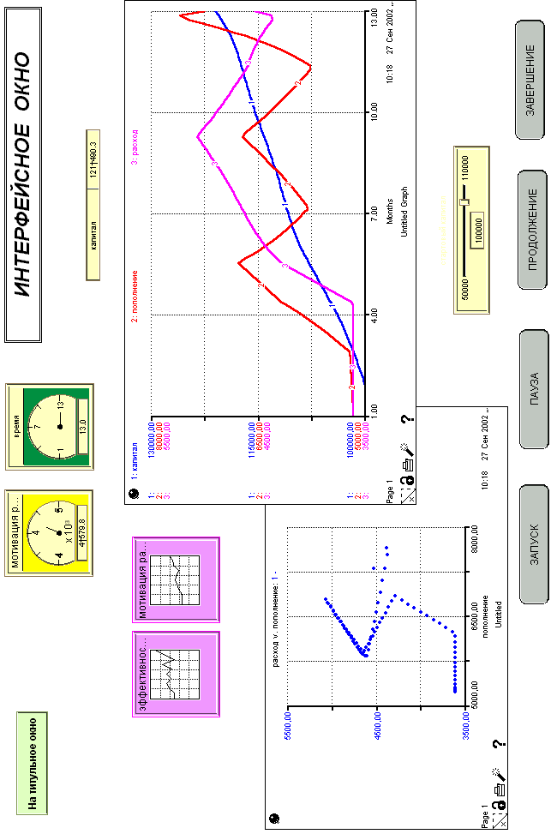

## m5_45.6. Контур *ДРЕЙФУЮЩАЯ ЦЕЛЬ*

Контур ДРЕЙФУЮЩАЯ ЦЕЛЬ - это концептуальное развитие и уточнение рефлексивного контура УРАВНОВЕШИВАНИЕ.

ПОТОКОВАЯ МЕТАФОРА

С помощью потоковой метафоры, контур ДРЕЙФУЮЩАЯ ЦЕЛЬ демонстрирует "*офизиченную*" динамическую ситуацию, когда баланс между желаемым и текущим уровнем жидкости в резервуаре обеспечивается авторегулированием (корректировкой) желаемого уровня. Этот желаемый уровень и есть та "*дрейфующая цель*", достижению которой добивается в динамике текущий уровень.

БИЗНЕС-МЕТАФОРА

Рассмотрим деятельность некоторой торговой компании. В начале года компания устанавливает планируемый доход на конец прошлого года и в течение года текущего, осуществляя продажи, формирует реальный доход. Если есть отклонения и они весьма существенны, то план ("*как должно быть*") корректируется, исполняя роль "*дрейфующей цели*" в стратегическом анализе деятельности компании методом анализа разрывов (*gap analysis*).

После выявления стратегического разрыва, возможно, потребуется разрабатывать новую стратегию или модифицировать имеющуюся с целью обеспечения конкурентного преимущества компании. И тогда тем более может быть полезен рефлексивный контур ДРЕЙФУЮЩАЯ ЦЕЛЬ, способствующий организации оперативного контроллинга при решении следующих задач:

* выявление приоритетного показателя деятельности компании, такого как показатель интенсивности числа продаж;
* определение реальных возможностей компании с точки зрения текущих и будущих доходов от продаж;
* уточнение конкретных показателей стратегического плана, соответствующих основному интересу компании;
* определение тенденции изменения конкретного показателя стратегического плана;
* установление разницы между показателями стратегического плана и возможностями, обусловленными реальным положением компании;
* разработка необходимых мероприятий по ликвидации разрыва.

**"*А что, если . . .*"** изменить стартовый планируемый доход и проанализировать, в какой мере это изменение повлияет на динамику сокращения разрыва?

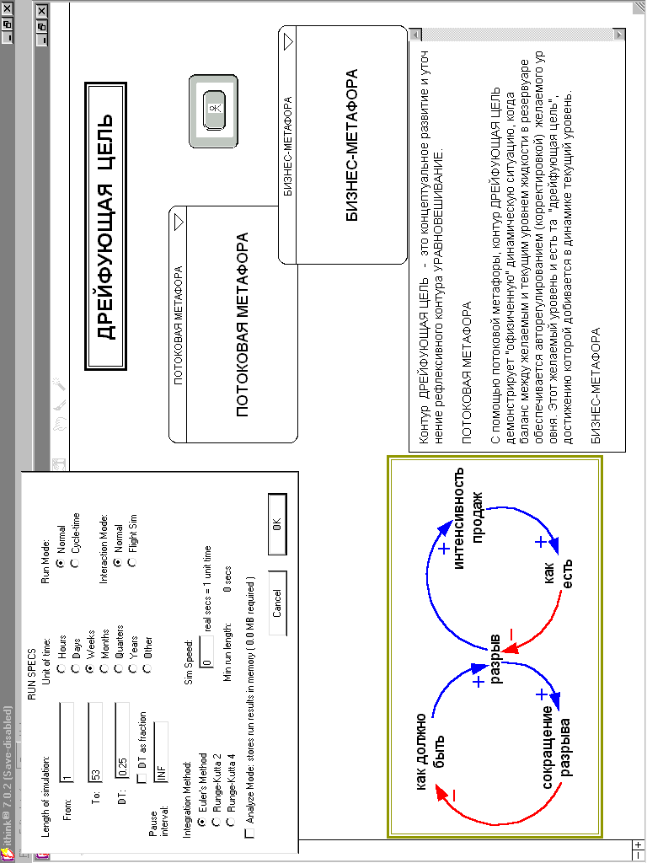

|  |
| --- |
| ***Ithink*** |

